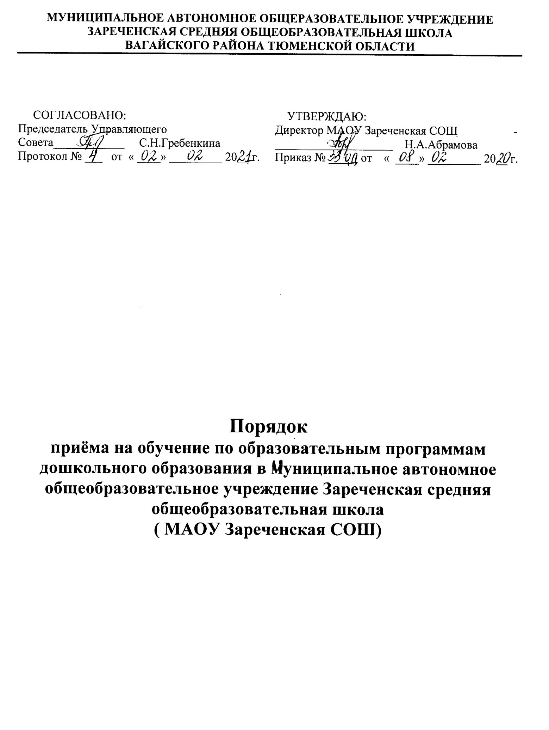

1. Настоящий Порядок приема на обучение по образовательным программам дошкольного образования (далее — Порядок) разработан в соответствии с:
- Федеральным законом от 29.12.2012г. № 273-ФЗ «Об образовании в Российской Федерации»;
- Приказом Министерства просвещения РФ от 15.05.2020 № 236 «Об утверждении Порядка приёма на обучение по образовательным программам дошкольного образования»;
- Уставом МАОУ Зареченская СОШ.

2. Настоящий Порядок приёма на обучение по образовательным программам дошкольного образования (далее Порядок) определяет правила приёма граждан Российской Федерации в детский сад «Берёзка», структурное подразделение муниципального автономного общеобразовательного учреждения Зареченская средняя общеобразовательная школа, Тукузскую, Малоуватскую, Казанскую и Митькинскую группы кратковременного пребывания муниципального автономного общеобразовательного учреждения Зареченская средняя общеобразовательная школа, осуществляющие образовательную деятельность по образовательным программам дошкольного образования (далее – образовательная организация).

3. Прием иностранных граждан и лиц без гражданства, в том числе соотечественников за рубежом, в образовательную организацию за счет бюджетных ассигнований федерального бюджета, бюджетов субъектов Российской Федерации и местных бюджетов осуществляется в соответствии с международными договорами Российской Федерации, Федеральным законом от 29 декабря 2012 г. N 273-ФЗ "Об образовании в Российской Федерации и настоящим Порядком.

4. Правила приема устанавливаются в части, не урегулированной законодательством об образовании, образовательной организацией самостоятельно.

5. Правила приема обеспечивают прием в образовательную организацию всех граждан, имеющих право на получение дошкольного образования.
Правила приема обеспечивают также прием в образовательную организацию граждан, имеющих право на получение дошкольного образования и проживающих на территории, за которой закреплена указанная образовательная организация (далее закрепленная территория).
Проживающие в одной семье и имеющие общее место жительства дети имеют право преимущественного приема в образовательную организацию, в котором обучаются их братья и (или) сёстры.

6. В приеме в образовательную организацию может быть отказано только по причине отсутствия в ней свободных мест, за исключением случаев, предусмотренных статьей 88 Федерального закона от 29 декабря 2012 г. N 273-ФЗ "Об образовании в Российской Федерации". В случае отсутствия мест родители (законные представители) ребенка для решения вопроса о его устройстве в другую общеобразовательную организацию обращаются непосредственно в орган местного самоуправления, осуществляющий управление в сфере образования.

7. Образовательная организация обязана ознакомить родителей (законных представителей) со своим уставом, лицензией на осуществление образовательной деятельности, с образовательными программами и другими документами, регламентирующими организацию и осуществление образовательной деятельности, права и обязанности воспитанников.

Копии указанных документов, информация о сроках приёма документов, указанных в пункте 10 настоящего Порядка, размещаются на информационном стенде образовательной организации и на официальном сайте образовательной организации в информационно-телекоммуникационной сети "Интернет".
Образовательные организации размещают на информационном стенде и на официальном сайте распорядительный акт органа местного самоуправления муниципального района о закреплении образовательных организаций за конкретными территориями муниципального района, издаваемый не позднее 1 апреля текущего года (далее —распорядительный акт о закрепленной территории).

Факт ознакомления родителей (законных представителей) ребёнка, в том числе через официальный сайт, с указанными документами фиксируется в заявлении о приёме в образовательную организацию и заверяется личной подписью родителей (законных представителей) ребёнка.

8. Прием в образовательную организацию осуществляется в течение всего календарного года при наличии свободных мест.

9. Приём осуществляется посредством использования региональных информационных систем, указанных в части 14 статьи 98 Федерального закона от 29 декабря 2012 года №273-ФЗ "Об образовании в Российской Федерации"

Документы о приеме подаются в образовательные организации, родителю (законному представителю) ребёнка предоставляется на бумажном носителе и (или) в электронной форме через единый портал государственных и муниципальных услуг (функций) и (или) региональные порталы государственных и муниципальных услуг (функций) следующая информация:
1) о заявлениях для направления и приема (индивидуальный номер и дата подачи заявления);
2) о статусах обработки заявлений, об основаниях их изменения и комментарии к ним;
3) о последовательности предоставления места в образовательных организациях ;
4) о документе о предоставлении места в образовательных организациях;
5) о документе о зачислении ребенка в образовательных организациях.

10. Направление и прием в образовательные организации МАОУ Зареченская СОШ осуществляются по личному заявлению родителя (законного представителя) ребенка.
Заявление о приёме предоставляется в образовательную организацию на бумажном носителе и (или) в электронной форме через единый портал государственных и муниципальных услуг (функций) и (или) региональные порталы государственных и муниципальных услуг (функций) В заявлении для направления и (или) приёма родителями (Законными представителями) ребёнка указываются следующие сведения:
а) фамилия, имя, отчество (последнее при наличии) ребенка;
б) дата рождения ребенка;
в) реквизиты свидетельства о рождении ребёнка;
г) адрес места жительства (места пребывания, места фактического проживания) ребенка;
д) фамилия, имя, отчество (последнее при наличии) родителей (законных представителей) ребёнка;
е) реквизиты документа, удостоверяющие личность родителя (законного представителя) ребёнка;
ж) реквизиты документа, подтверждающие установление опеки (при наличии);
з) адрес электронной почты, номер телефона (при наличии) родителей(законных представителей)
и) о выборе языка образования, родного языка из числа языков народов Российской Федерации, в том числе русского языка как родного языка;
к) о потребности в обучении ребенка по адаптированной образовательной программе дошкольного образования и (или) в создании специальных условий для организации обучения и воспитания ребенка-инвалида в соответствии с индивидуальной программой реабилитации инвалида (при наличии);
л) о направленности дошкольной группы;
м) о необходимом режиме пребывания ребенка;
н) о желаемой дате приема на обучение.

При наличии у ребенка братьев и (или) сестер, проживающих в одной с ним семье и имеющих общее с ним место жительства, обучающихся в ДОУ, выбранной родителем (законным представителем) для приема ребенка, его родители (законные представители) дополнительно в заявлении для направления указывают фамилию(-ии), имя (имена), отчество(-а) (последнее - при наличии) братьев и (или) сестер.
Для направления и/или приема в образовательную организацию родители (законные представители) ребенка предъявляют следующие документы: документ, удостоверяющий личность родителя (законного представителя) ребенка, либо документ, удостоверяющий личность иностранного гражданина или лица без гражданства в Российской Федерации в соответствии со статьей 10 Федерального закона от 25 июля 2002 г. N 115-ФЗ "О правовом положении иностранных граждан в Российской Федерации" (Собрание законодательства Российской Федерации, 2002, N 30, ст. 3032);
свидетельство о рождении ребенка или для иностранных граждан и лиц без гражданства - документ(-ы), удостоверяющий(е) личность ребенка и подтверждающий(е) законность представления прав ребенка;
документ, подтверждающий установление опеки (при необходимости);
свидетельство о регистрации ребенка по месту жительства или по месту пребывания на закрепленной территории или документ, содержащий сведения о месте пребывания, месте фактического проживания ребенка;
документ психолого-медико-педагогической комиссии (при необходимости);
Родители (законные представители) ребенка, являющиеся иностранными гражданами или лицами без гражданства, дополнительно предъявляют документ, подтверждающий право заявителя на пребывание в Российской Федерации.
Иностранные граждане и лица без гражданства все документы представляют на русском языке или вместе с заверенным переводом на русский язык.
Для приема родители (законные представители) ребенка дополнительно предъявляют в образовательную организацию медицинское заключение.
Факт согласия на обработку персональных данных родителей (законных представителей) и персональных данных ребенка в порядке, установленном частью 1 статьи 6 Федерального закона от 27 июля 2006 г. N 152-ФЗ "О персональных данных" заверяется личной подписью родителей (законных представителей).
Копии предъявляемых при приеме документов хранятся в образовательной организации.

11. Дети с ограниченными возможностями здоровья принимаются на обучение по адаптированной образовательной программе дошкольного образования только с согласия родителей (законных представителей) и на основании рекомендаций психолого-медико- педагогической комиссии.

12. Требование представления иных документов для приема детей в образовательные организации в части, не урегулированной законодательством об образовании, не допускается.

13. Заявление о приеме в образовательную организацию и копии документов регистрируются руководителем образовательной организации или уполномоченным им должностным лицом, ответственным за прием документов, в журнале приема заявлений о приеме в образовательную организацию. Регистрация заявлений, отметка приема заявлений ведутся в каждой образовательной организации МАОУ Зареченская СОШ.
После регистрации родителю (законному представителю) ребенка, выдается документ (расписка) заверенный подписью должностного лица образовательной организации, ответственного за прием документов, содержащий индивидуальный номер заявления и перечень представленных при приеме документов.

14. Ребенок, родители (законные представители) которого не представили необходимые для приема документы в соответствии с пунктом 10 настоящего Порядка, остается на учете и направляется в образовательную организацию после подтверждения родителем (законным представителем) нуждаемости в предоставлении места.

15. После приема документов, указанных в пункте 10 настоящего Порядка, образовательная организация заключает договор об образовании по образовательным программам дошкольного образования с родителями (законными представителями) ребенка.

16. Руководитель образовательной организации издает распорядительный акт о зачислении ребенка в образовательную организацию (далее - распорядительный акт) в течение трех рабочих дней после заключения договора. Распорядительный акт в трехдневный срок после издания размещается на информационном стенде образовательной организации. На официальном сайте образовательной организации в сети Интернет размещаются реквизиты распорядительного акта, наименование возрастной группы, число детей, зачисленных в указанную возрастную группу (в филиалах - на сайте филиала);
После издания распорядительного акта ребенок снимается с учета детей, нуждающихся в предоставлении места в муниципальной образовательной организации.

17. На каждого ребенка, зачисленного в образовательную организацию, оформляется личное дело, в котором хранятся все предоставленные родителями (законными представителями) ребенка документы.

Приложение N 1
к Порядку приема на обучение по
образовательным программам
дошкольного образования

Директору
_____________________________________________
(наименование образовательной организации)
Заявитель: ____________________________________
(Ф.И.О. заявителя)
_______________________________________________

документ, удостоверяющий личность заявителя:
_______________________________________________
_______________________________________________

проживающий по адресу:
_______________________________________________
_______________________________________________

контактный телефон:
_______________________________________________

адрес электронной почты:
_______________________________________________

ЗАЯВЛЕНИЕ

Прошу поставить на учет для направления в образовательную организацию Вагайского муниципального района моего сына (дочь)
_____________________________________________________________________________________
(Фамилия Имя Отчество (при наличии), дата рождения ребенка,
_____________________________________________________________________________________
адрес места жительства (места пребывания, места фактического проживания ребенка)
____________________________________________________________________________________

Свидетельство о рождении: ____________________________________________________________
(серия, номер, дата выдачи)

Документ, подтверждающий установление опеки (при наличии):
_____________________________________________________________________________________

Льгота на внеочередной (первоочередной) или преимущественный прием в образовательную организацию:
_____________________________________________________________________________________

Желаемые образовательные организации (в порядке убывания приоритетов сверху вниз):
1. ___________________________________________________________________________________
2. ___________________________________________________________________________________
3. ___________________________________________________________________________________

Желаемая дата зачисления: ____________________________________________________________
Направленность группы: _______________________________________________________________

Режим пребывания: ___________________________________________________________________

Потребность в обучении ребенка по адаптированной образовательной программе дошкольного образования и (или) в создании специальных условий для организации обучения и воспитания ребенка-инвалида в соответствии с ИПР при наличии): _____________________________________________________________________________________

Желаемый язык обучения в группе: ______________________________________________________

Ф.И.О. (при наличии) родителя (законного представителя), не являющегося заявителем: ________________________________________________________________________________

Контактный телефон: _____________________________________________________

"____" ____________ 20_____ ________________/__________________
Подпись заявителя, Фамилия И.О.

Приложение N 2
к Порядку приема на обучение по
образовательным программам
дошкольного образования

ЗАЯВЛЕНИЕ
Я, _______________________________________________________________________________,
(ФИО заявителя)
проживающий (ая) по адресу ____________________________________________________________________________________,
(адрес проживания)
_____________________________________________________________________________________(вид документа, удостоверяющего личность, серия, номер, дата выдачи)

с целью оказания государственных и муниципальных услуг в сфере образования в электронном виде даю согласие на обработку персональных данных:
_____________________________________________________________________________________
(ФИО, дата рождения ребенка, адрес регистрации ребенка, СНИЛС ребенка)
_____________________________________________________________________________________
_____________________________________________________________________________________
_____________________________________________________________________________________
(ФИО заявителя, вид документа, удостоверяющего личность, серия, номер,
дата выдачи, СНИЛС заявителя)
_____________________________________________________________________________________
_____________________________________________________________________________________
_____________________________________________________________________________________
в документальной и электронной формах, с возможностью осуществления сбора, систематизации, накопления, хранения, уточнения (обновления, изменения), использования, распространения (в том числе передачи), обезличивания, блокирования, уничтожения персональных данных, автоматизированным и неавтоматизированным способом операторам:
- Управление образования, 626240, Тюменская обл., Вагайский р-н, с.Вагай, ул.Ленина, д.5;
___________________________________________________________________________________
(наименование, адрес образовательной организации, осуществляющей
обработку персональных данных)
_____________________________________________________________________________________
_____________________________________________________________________________________
Настоящее согласие действительно в течение срока оказания государственных и муниципальных услуг в сфере образования в электронном виде. Настоящее согласие может быть отозвано мной только путем доставки отзыва в письменной форме по адресу оператора.
В случае отзыва настоящего согласия до окончания срока его действия, я предупрежден о возможных последствиях прекращения обработки своих персональных данных и приостановления оказания государственных и муниципальных услуг в сфере образования в электронном виде.

"____" ____________ 20_____ __________________/____________________
Подпись заявителя Фамилия И.О.

Приложение N 3
к Порядку приема на обучение по
образовательным программам
дошкольного образования

Директору
_____________________________________________
(наименование образовательной организации)
_____________________________________________
(Ф.И.О. руководителя)
Заявитель: __________________________________
(Ф.И.О. заявителя)
_____________________________________________

документ, удостоверяющий личность заявителя:
_____________________________________________
_____________________________________________

проживающий (ая) по адресу:
_____________________________________________
_____________________________________________

контактный телефон:
_____________________________________________

адрес электронной почты:
_____________________________________________

ЗАЯВЛЕНИЕ N _________

Прошу зачислить моего сына (дочь)
_____________________________________________________________________________________
(Фамилия Имя Отчество (при наличии), дата рождения ребенка,
_____________________________________________________________________________________
адрес места жительства
(места пребывания, места фактического проживания ребенка)
_____________________________________________________________________________________

Свидетельство о рождении: _____________________________________________________________________________________
(серия, номер, дата выдачи)

Документ, подтверждающий установление опеки (при наличии):
_____________________________________________________________________________________

Льгота на внеочередной (первоочередной) или преимущественный прием в образовательную организацию:
_____________________________________________________________________________________

Желаемая дата зачисления: _____________________________________________________________

Направленность группы: _______________________________________________________________

Режим пребывания: ___________________________________________________________________

Потребность в обучении ребенка по адаптированной образовательной программе дошкольного образования и (или) в создании специальных условий для организации обучения и воспитания ребенка-инвалида в соответствии с ИПР (при наличии): _________________________________________________________________________________

Желаемый язык обучения в группе: ______________________________________________________

Ф.И.О. (при наличии) родителя (законного представителя),не являющегося заявителем: _____________________________________________________________________________________

Контактный телефон: _________________________________________________________________

С уставом, лицензией на осуществление образовательной деятельности, с распорядительным актом о закреплении ОО за конкретной территорией муниципального района, с образовательными программами и другими документами, регламентирующими организацию и осуществление образовательной деятельности, права и обязанности обучающихся
____________________________________________________________________________________
(наименование образовательной организации)
ознакомлен (а).

"____" ____________ 20_____ ________________/__________________
Подпись заявителя, Фамилия И.О.

Приложение N 4
к Порядку приема на обучение по
образовательным программам
дошкольного образования

_____________________________________________
(Фамилия Имя Отчество заявителя)

УВЕДОМЛЕНИЕ О ПОСТАНОВКЕ НА УЧЕТ В ОБРАЗОВАТЕЛЬНУЮ ОРГАНИЗАЦИЮ

Настоящим уведомляю, что по Вашему
___________________________________
идентификатор в соответствии с подсистемой "Электронный детский сад" РЕГИСО)

от ________________________
о постановке на учет для зачисления ребенка в муниципальные образовательные организации, реализующие образовательную программу дошкольного образования:
_____________________________________________________________________________________
(перечень образовательных организаций)
_____________________________________________________________________________________
_____________________________________________________________________________________

Текущий номер в общей очереди: ______________

Текущий номер в льготной очереди: _______ (в случае, если имеется льгота)

Текущий номер в МОО, в которые поставлен ребенок на учет:
_____________________________________________________________________________________
(наименование образовательной организации)
_____________________________________________________________________________________
(наименование образовательной организации)
_____________________________________________________________________________________
(наименование образовательной организации)

Специалист _________________/____________________
Подпись Фамилия И.О.

дата __________________

